***Exercice 8***

Voici le résultat que vous **devez obtenir à la fin du TP**.

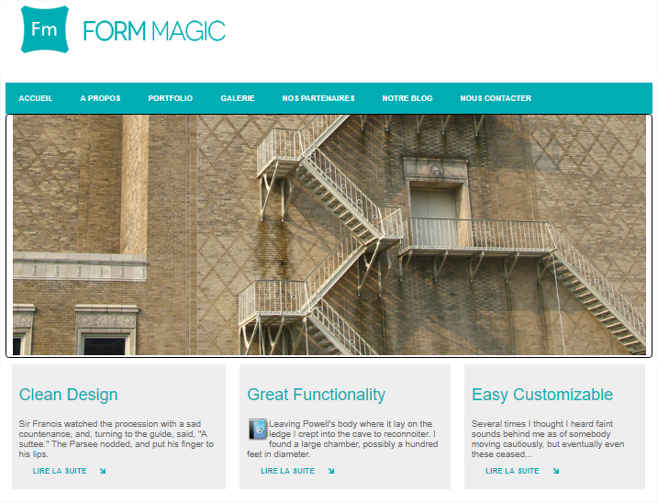

Le TP contient un dossier « CSS » , un dossier « images » et un fichier « index.html ».

Le fichier CSS contient déjà des propriétés, il vous fraudra le compléter en fonction des consignes.

**Dans le dossier CSS, il faut que vous ajoutiez les régles :**

**Le html :**

* Les familles de police sont « Arial » et « Sans-serif »

**Le body :**

* Le fond est de couleur blanche.
* La largeur est de 940px.
* Il est centré horizontalement dans la page.
* Les marges : ajouter des marges extérieures en haut et en bas de 20px, des marges internes de 10px.

**Le menutop :**

* Le menu : il a une hauteur de 45px.
* Les items de la liste :
  + A l’aide de la propriété display et de la valeur « FLEX », afficher les items de liste côte à côte.
  + Ils ont une hauteur de ligne de 45px.
* Les liens :
  + Ils sont transformés en majuscule.
  + Ils sont écrits en gras, de couleur blancheet de taille de police 11px.
  + Ils ne sont pas soulignés.
  + Ils ont des marges internes de 20px à droite et à gauche et de 15px en haut et en bas.
  + Ils sont de couleurs noir au survol.

**Aside :**

* Mettre un bordure arrondie de 1px solid black.
* Arrondie de 5px.

**Les blocs <article> dans la section :**

* Ils ont une couleur de fond #eee.
* Des marges externes et internes de 10px.
* Alignz –les côtes à côtes à l’aide de la propriété display-flex.

**L’image icône livre :**

* Ajouter la propriété nécessaire pour obtenir un affichage de l’image tel que :

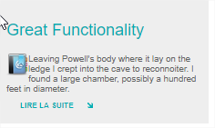

**Le lien « lire la suite » :**

* De largeur 100px.
* Il est écrit en couleur #00adb3.
* Il n’est pas souligné.
* Ajouter l’image « more.png » à droite de « lire la suite ».